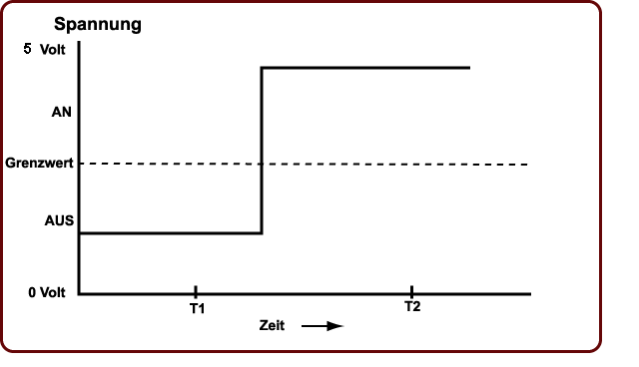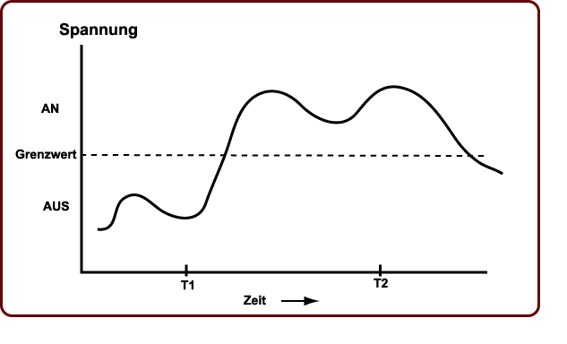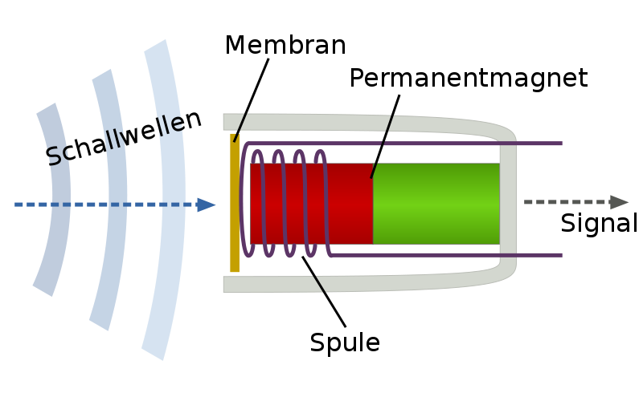

„Aber wie funktioniert diese Digitalisierung eigentlich?“

ZUERST brauchen wir ein Signal, z.B. spricht man ein Satz in ein Mikrofon. Das sieht dann analog so aus:

Mit diesem Signal kann der Computer aber nicht arbeiten. Er muss die gemessene Spannung in **Binäre Zahlen** umwandeln. Diese werden mit den Werten 0 und 1 beschrieben. Damit er das machen kann, misst der Computer nach z.B. immer 0,005ms. Daraus entsteht dann ein Bild das so aussieht:

Der Computer lässt dabei unwichtige Daten weg, aber das ist nicht schlimm, da wir den Unterschied nicht hören können. Die Binärzahlen helfen dabei, Störungen in einem Signal auszugleichen. Damit man die Signale wieder hören kann, muss die Digitalisierung wieder umgekehrt werden. Die Signale werden dadurch (fast) wieder in ihren ursprünglichen Zustand gebracht.

**Pimp your Sound**

Wenn man die Töne, die man aufnimmt, bearbeiten möchte, kann man das am Computer mit bestimmten Programmen (z.B. Audacity) ganz einfach machen, indem man die Kurve z.B. streckt oder staucht und so die Töne schneller oder langsamer abgespielt werden.

**Was passiert in einem Mikrofon?**

Es gibt viele Möglichkeiten, wie ein Mikrofon funktionieren kann. Eine davon ist, die empfangenen, akustischen Signale mithilfe von **Induk-tion** in elektrische umzuwandeln.

Das kann man sich ungefähr so vorstellen:

Wenn die Schallwellen auf die dünne Membran treffen, fängt diese an zu schwingen. Dadurch schwingt auch die Spule, die sich in dem Mikro-fon befindet und mithilfe des Magneten, der in der Spule steckt, wird in dieser eine Spannung induziert. So werden Töne in elektrische Signale umgewandelt.

**Digitalisierung**

„Schon einmal gehört, aber wozu dient mir das in meinem Alltag?“

– Durch Digitalisierung lassen sich z.B. beim Kopieren von Songs keine Störungen bei der Qualität des Stückes feststellen.

– Außerdem sind die Fehler bzw. Störungen, wenn CDs lange herumliegen, sehr gering.

– Man möchte mehrere Hundert Songs auf seinem MP3-Player haben, das geht super, wenn die Lieder digitalisiert sind. Dadurch wird an Kapazität gespart. Die Stellen von einem Lied, die wir sowieso nicht hören oder die stören, lässt der Computer einfach weg.

**OHNE DIGITAL KEIN SIGNAL?!**

**OHNE DIGITAL KEIN SIGNAL?!**